


《数据结构》课程设计

题 目 ________图书管理系统____________
学 院 计算机学院
专 业 信息安全（1）班
年级班别 2019
学 号 3119005419
学生姓名 黎余明
指导教师 杨劲涛

答辩情况 | 完成程度 | 基础知识 | 创意程度 | 难度系数 | 总成绩
 |  |  |  | 1.3

2020 年 12 月 20 日
一、课程设计任务要求
[问题描述]
图书管理基本业务活动包括：对一本书的采编入库、清除库存、借阅和归还等等。试设计一个图书管理系统，将上述业务活动借助于计算机系统完成。

[基本要求]
（1）每种书的登记内容至少包括书号、书名、著者、现存量和总库存量等五项。
（2）作为演示系统，不必使用文件，全部数据可以都在内存存放。但是由于上述四项基本业务活动都是通过书号(即关键字)进行的，所以要用B树(2-3树)对书号建立索引，以获得高效率。
（3）系统应实现的操作及其功能定义如下：
①采编入库：新购入一种书，经分类和确定书号之后登记到图书账目中去。如果这种书在帐中已有，则只将总库存量增加。
②清除库存：某种书已无保留价值，将它从图书账目中注销。
③借阅：如果一种书的现存量大于零，则借出一本，登记借阅者的图书证号和归还期限。
④归还：注销对借阅者的登记，改变该书的现存量。
⑤显示：以凹入表的形式显示B树。这个操作是为了调试和维护的目的而设置的。下列B树的打印格式如下所示：
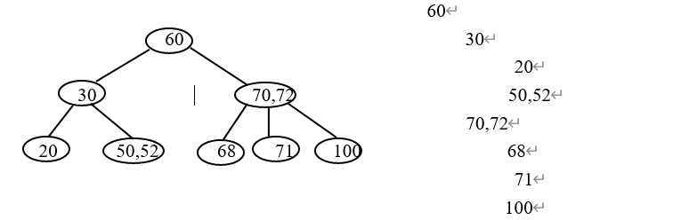
二、已完成的项目及完成程度

1)采编入库
新书购入，将书号，书名，作者，册数，出版时间以及价格添加入图书管理系统中，如果这种书在系统中已存在，则只将总库存量增加，每增加一个书号则以凹入表的形式显示B树形状。

2)清除库存
实现某本书的全部信息删除操作，每清除一个书号则以凹入表的形式显示B树形状。

3）图书借阅
如果树的库存量大于零时则执行出借，登记借阅者的图书证号和姓名。

4)图书归还
注销借阅者信息，并改变该书的现存量。

5) 查看图书馆全部图书
用表格输出所有图书的信息。

6) 查看某图书信息
查看指定某一本书的全部信息。

7)查看某本书的借阅者信息
表格输出某本书的全部借阅者信息。

8)读取图书信息
从文件中读取所有图书的信息以及所有借阅者的信息

三、理论依据
采用KeyType类型(本次实验默认为int)为元素类型实现抽象数据类型BTree。
ADT BTree{
数据对象：T是具有相同特征的数据元素集合。
数据关系：
若D为空集，则称为空树；
（1）树中每个结点最多含有m棵子树；
（2）若根结点不是叶子结点，则至少有2个子树；
（3）除根结点之外的所有非终端结点至少有┌m/2┐棵子树；
（4）每个非终端结点中包含信息：（n，A₀，K₁，A₁，K₂，A₂，…，K_{n}，A_{n}）。其中：
1）K_{i}（1<=i<=n）为关键字，且关键字按升序排序；
2）指针A_{i}（0<=i<=n）指向子树的根结点，A_{i}-1指向子树中所有结点的关键字均小于K_{i}，且大于K_{i}-1；
3）关键字的个数n必须满足：┌m/2┐-1<=n<=m-1。 （5）所有的叶子节点都在同一层，子叶结点不包含任何信息。

四、主要算法流程图
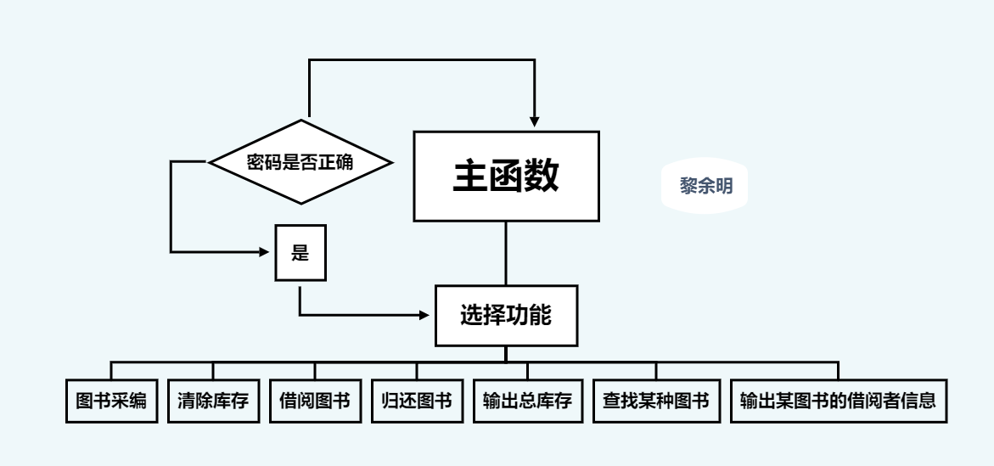
五、主要代码
/***********************************头文件定义******************************/
Library.h
#include "windows.h"
#include "stdio.h"
#include "conio.h"
#include "stdlib.h"
#include "malloc.h"
#include "time.h"
#include "string.h"
#include "errno.h"

#define TRUE 1
#define FALSE 0
#define OVERFLOW -1
#define OK 1
#define ERROR 0
#define M 3//定义阶数
#define Super_Manager_Code 5419 //超级管理员密码
#define MAX_NAME_LEN 20//姓名长度
#define MAX_BKNAME_LEN 50
#define OK 1
#define ERROR 0
#define bookinfomationfile "bookinfo.dat" // 图书信息文件
#define borrowerfile "borrower.dat" // 借阅者名单文件
typedef int KeyType;
typedef int Status;

/*****************************书和借阅者结点存储定义*************************/
typedef struct ReaderNode {//借阅者
int IDnum; //ID号
char reader_name[MAX_NAME_LEN]; //姓名
ReaderNode *rnext; //指向下一个借阅者的指针
}ReaderNode, *ReaderType;

typedef struct BookNode {
int booknum; //书号
char bookname[MAX_BKNAME_LEN]; //书名
char writer[MAX_NAME_LEN]; //作者名字
int current; //现存量
int total; //总库存
int published_year; //出版年份
float price; //价格
ReaderType reader; //借阅者链表指针
}BookNode, *BookType; //图书类型

typedef BookNode Record; //将书的结点定义为记录

/*******************************B树存储定义***************************/

typedef struct BTNode { //B树结点类型定义
int keynum; //结点中关键字个数，即结点的大小
KeyType key[M+1]; //关键字，key[0]未用
struct BTNode *parent; //双亲结点指针
struct BTNode *ptr[M + 1]; //孩子结点指针数组
Record *recptr[M + 1]; //记录指针向量，0号单元未用
}BTNode, *BTree; //B树结点和B树类型

typedef struct result {
BTNode *pt; //指向找到的结点
int i; //1<=i<=m,在结点中的关键字位序
int tag; //1:查找成功，0:查找失败
}result, *resultPtr; //B树的查找结果类型

/*******************************B树接口定义***************************/

result SearchBTree(BTree T, int k);
/*
初始条件:树T存在
操作结果:在m阶B数T上查找关键字k，返回p{pt,i,tag}
*/

Status InsertBTree(BTree &T, int k, BTree q, int i, Record *recptr);
/*
初始条件:树T存在
操作结果:在B树T上结点p->pt的key[i]和key[i+1]之间插入关键字k
*/

Status DeleteBTree(BTree &T, int k);
/*
初始条件:B树上p结点存在
操作结果:删除B树T上结点p->pt的关键字k
*/

void BTreeTraverse(BTree T, void(*visit)(BTree));
/*
初始条件:树T存在
操作结果:遍历B树
*/

int menu();
/*
输出选择菜单
*/

void ShowBTree(BTree T, short x = 8);
/*
以凹入表的形式输出B树
*/
int login();
/*
登陆界面
*/

/*******************************图书馆接口定义***************************/
void InitLibrary(BTree &L);
/*
初始化一棵空树
*/
void InsertBook(BTree &L, BookType B, result res);
/*
插入新的书籍
*/
int DeleteBook(BTree &L, BookType B);
/*
删除已存在的书籍，不存在则提示不存在
*/
int CanBorrow(BTree L, BookType B, ReaderType R);
/*
判断指定书籍能否出借
*/
void BorrowBook(BTree L, BookType B, ReaderType R);
/*
书籍出借
*/
int ReturnBook(BTree L, int booknum, int IDnum, BookType &B, ReaderType &R);
/*
书籍归还
*/
void PrintH();
/*
输出表格的头部
*/
void PrintB(BookType B);
/*
输出指定书籍的信息
*/
void PrintT();
/*
输出表格的尾部
*/
void PrintAll(BTree p);
/*
输出B树结点的全部关键字信息
*/
void PrintBook(BookType B);
/*
以表格形式输出一本书的信息
*/
void PrintAllbooks(BTree L);
/*
输出所有书的信息
*/
int ShowBookinfo(BTree L, int booknum);
/*
输出指定某本书的信息
*/
void PrintBorrower(ReaderType R);
/*
输出某本书的借阅者信息
*/
void Welcome(int color);
/*
显示欢迎界面
*/
void Creat(BTree &L);
/*
从文件中读取图书信息
*/
/*************************B树基本操作实现***********************************/
BTree_Operation.cpp
#include "Library.h"

#include "Library.h"

/********************************B树接口实现****************************/

int Search(BTree p, int k) {
//在B树p中查找关键字k的位置i，使得p->node[i].key<=K<p->node[i+1].key
int i;
for (i = 0; i < p->keynum&&p->key[i + 1] <= k; i++);
return i;
}

result SearchBTree(BTree T, int k) {
//在m阶B树T上查找关键字k，返回(pt,i,tag)
//若查找成功，则特征值tag=1,指针pt所致结点中第i个关键字等于k;否则
//特征值tag=0，等于k的关键字记录应插入在指针pt所指结点中第i-1个和第i个关键字间
result r;
int i = 1, found = 0;
BTree p = T, q = NULL;
while (p != NULL && 0 == found) {
i = Search(p, k);//在p->key[1..keynum]中查找p->key[i-1]<k<=p->p->key[i]
if (i > 0 && p->key[i] == k)
found = 1;//找到待查关键字
else {
q = p;
p = p->ptr[i];
}
}
if (1 == found) {//查找成功
r.pt = p;
r.i = i;
r.tag = 1;
}
else {//查找不成功，返回key的插入位置i
r.pt = q;
r.i = i;
r.tag = 0;
}
return r;
}

void split(BTree &q, int s, BTree &ap) {
//将q结点分裂成两个结点，前一半保留，后一半移入新结点ap
int i, n = q->keynum;
ap = (BTNode*)malloc(sizeof(BTNode));//生成新结点ap
ap->ptr[0] = q->ptr[s];
for (i = s + 1; i <= n; i++) {//后一半移入ap结点
ap->key[i-s] = q->key[i];
ap->ptr[i-s] = q->ptr[i];
ap->recptr[i - s] = q->recptr[i];
}
ap->keynum = n - s;//计算ap的关键字个数
ap->parent = q->parent;
for (i = 0; i < n - s; i++) {
if (ap->ptr[i])
ap->ptr[i]->parent = ap;//将ap所有孩子结点指向ap
}
q->keynum = s - 1;//q结点的前一半保留，修改keynum
}

void newroot(BTree &T, BTree p, int k, BTree ap,Record *recptr) {//生成新的根结点
T = (BTNode*)malloc(sizeof(BTNode));
T->keynum = 1;
T->ptr[0] = p;
T->ptr[1] = ap;
T->key[1] = k;
T->recptr[1] = recptr; //T的子树ap的父亲指针
if (p != NULL) p->parent = T;
if (ap != NULL) ap->parent = T;
T->parent = NULL;//新根的双亲是空指针
}

void Insert(BTree &q, int i, int k, BTree ap,Record *recptr) {//k和ap分别插到q->key[i+1]和q->ptr[i+1]
//并插入关键字为k的记录recprt
int j, n = q->keynum;
for (j = n; j >= i; j--) {
q->key[j + 1] = q->key[j];//关键字指针向后移一位
q->ptr[j + 1] = q->ptr[j];//孩子结点指针向后移一位
q->recptr[j + 1] = q->recptr[j];
}
q->key[i+1] = k;//赋值
q->ptr[i+1] = ap;
q->recptr[i + 1] = recptr;
if (ap != NULL) ap->parent = q;
q->keynum++;//关键字数+1
}

Status InsertBTree(BTree &T, int k, BTree q, int i,Record *recptr) {
//在B树T上q结点的key[i]和key[i+1]之间插入关键字k
//若引起结点过大,则沿双亲指针进行必要的结点分裂调整,使T仍是m阶的B树
int s,finished = 0, neednewroot = 0;
BTree ap = NULL;
if (NULL == q)//q为空，则新建根结点
newroot(T, NULL, k, NULL, recptr);
else {
while (!finished) {
Insert(q, i, k, ap,recptr);//key和ap分别插到q->key[i]和q->ptr[i]
if (q->keynum < M) finished = 1;//插入完成
else {//分裂q结点
s = (M + 1) / 2;
split(q, s, ap);
k = q->key[s];
recptr = q->recptr[s];
if (q->parent != NULL) {
q = q->parent;
i = Search(q, k);//在双亲结点中查找x的插入位置
}
else finished=OVERFLOW;
}
}//while
if (finished==OVERFLOW)//T是空树或者根结点已分裂为q和ap结点
newroot(T, q, k, ap,recptr);//生成含信息(q,x,ap)的新的根结点T
}
return OK;
}

void TakePlace(BTree &q, int &i) {
//*q结点的第i个关键字为k，用q的后继关键字代替q，且令q指向后继所在结点
BTree p = q;
q = q->ptr[i];
while (q->ptr[0]) q = q->ptr[0]; //查找p的后继
p->key[i] = q->key[1]; //记录代替
p->recptr[i] = q->recptr[1];
i = 1; //代替后应该删除q所指结点的第1个关键字
}

void Del(BTree q, int i) {
//删除q所指结点第i个关键字及其记录
for (; i < q->keynum; i++) {//关键字和记录指针前移
q->key[i] = q->key[i + 1];
q->recptr[i] = q->recptr[i + 1];
}
q->keynum--;//关键字数目减1
}

int Borrow(BTree q) {
//若q的兄弟结点关键字大于(M-1)/2,则从兄弟结点上移最小（或最大）的关键字到双亲结点，
//而将双亲结点中小于(或大于)且仅靠该关键字的关键字下移至q中，并返回OK,否则返回ERROR
int i;
BTree p = q->parent, b;//p指向q的双亲结点
for (i = 0; p->ptr[i] != q; i++);
if (i >= 0 && i + 1 <= p->keynum&&p->ptr[i + 1]->keynum > (M - 1) / 2) {
//若q的右兄弟关键字个数大于(M-1)/2
b = p->ptr[i + 1];//b指向右兄弟结点
q->ptr[1] = b->ptr[0];//子树指针也要同步移动
q->key[1] = p->key[i + 1];//向父结点借第i+1个关键字
q->recptr[1] = p->recptr[i + 1];
p->key[i + 1] = b->key[1];//b第一个关键字上移到父结点
p->recptr[i + 1] = b->recptr[1];
for (i = 1; i <= b->keynum; i++) {//b第一个关键字上移，需把剩余记录前移一位
b->key[i] = b->key[i + 1];
b->recptr[i] = b->recptr[i + 1];
b->ptr[i - 1] = b->ptr[i];
}
}
else if (i > 0 && p->ptr[i - 1]->keynum > (M - 1) / 2) {
//若q的左兄弟关键字个数大约(M-1)/2
b = p->ptr[i - 1]; //b指向左兄弟结点
q->ptr[1] = q->ptr[0];
q->ptr[0] = b->ptr[b->keynum];
q->key[1] = p->key[i];//从父结点借第i个关键字
q->recptr[1] = p->recptr[i];
p->key[i] = b->key[b->keynum];//将b最后一个关键字上移到父结点
p->recptr[i] = b->recptr[b->keynum];
}
else return ERROR;//无关键字大于(M-1)/2的兄弟
q->keynum++;
b->keynum--;
for (i = 0; i <= q->keynum; i++) {
if (q->ptr[i])
q->ptr[i]->parent = q;//刷新q的子结点的双亲指针
}
return OK;
}

void Combine(BTree &q) {
int i, j;
BTree p = q->parent, b = NULL;//p指向q的父亲
for (i = 0; p->ptr[i] != q; i++);//查找q在父亲p中的子树位置
if (i == 0) {//若为0，则需合并为兄弟的第一个关键字
b = p->ptr[i + 1];
for (j = b->keynum; j >= 0; j--) {//将b的关键字和记录后移一位
b->key[j + 1] = b->key[j];
b->recptr[j + 1] = b->recptr[j];
b->ptr[j + 1] = b->ptr[j];
}
b->ptr[0] = q->ptr[0];//合并
b->key[1] = p->key[1];
b->recptr[1] = p->recptr[1];
}
else if (i > 0) {//若q在父亲的子树位置大于0，需合并为兄弟b的最后一个关键字
b = p->ptr[i - 1];
b->key[b->keynum + 1] = p->key[i];//合并
b->recptr[b->keynum + 1] = p->recptr[i];
b->ptr[b->keynum + 1] = q->ptr[0];
}
if(i==0||i==1)//若i为0或1，需将父结点p关键字前移一位
for (; i < p->keynum; i++) {
p->key[i] = p->key[i + 1];
p->ptr[i] = p->ptr[i + 1];
p->recptr[i] = p->recptr[i + 1];
}
p->keynum--;
b->keynum++;
free(q);
q = b; //q指向修改的兄弟结点
for (i = 0; i <= b->keynum; i++)
if (b->ptr[i]) b->ptr[i]->parent = b;//刷新b的子结点的双亲指针
}

Status DeleteBTree(BTree &T, KeyType k)
// 在m阶B树T上删除关键字k及其对应记录，并返回OK。
// 如T上不存在关键字k，则返回ERROR。
{
KeyType x = k;
BTree q, b = NULL;
int finished = FALSE, i = 1;
result res = SearchBTree(T, k); // 在T中查找关键字k
if (res.tag == 0) return ERROR; // 未搜索到
else
{
q = res.pt; // q指向待删结点
i = res.i;
if (q->ptr[0]) TakePlace(q, i); // 若q的子树不空，(非底层结点)
// 则以其后继代之，且令q指向后继所在结点
Del(q, i); // 删除q所指向结点中第i个关键字及记录
if (q->keynum >= (M - 1) / 2 || !q->parent) // 若删除后关键字个数不小于(m-1)/2或q是根节点
{
finished = TRUE; // 删除完成
if (q->keynum == 0) T = NULL; // 若q的关键字个数为0 ，则为空树
}
while (!finished)
{
if (Borrow(q)) finished = TRUE; // 若q的相邻兄弟结点关键字大于(m-1)/2,则从该
// 兄弟结点上移一个最大（或最小）关键字到
// 父节点，从父节点借一关键字到q
else { // 若q相邻兄弟关键字个数均等于┌m /2┑-1
Combine(q); // 将q中的剩余部分和双亲中的相关关键字合并至q的一个兄弟中
q = q->parent; // 检查双亲
if (q == T && T->keynum == 0) // 若被删结点的父节点是根T且T的关键字个数为0
{
T = T->ptr[0]; // 新根
T->parent = NULL;
free(q); // 删除原双亲结点
finished = TRUE;
}
else if (q->keynum >= M / 2) finished = TRUE;
} // 合并后双亲关键字个数不少于(m-1)/2，完成
}
}
return OK;
}

void BTreeTraverse(BTree T, void (*visit)(BTree )) {
//遍历B树T，对每个结点调用visit函数
if (!T) return;
visit(T);
for (int i = 0; i <= T->keynum; ++i) {
if (T->ptr[i]) BTreeTraverse(T->ptr[i], visit);
}
}

void ShowBTree(BTree T, short x)
// 递归以凹入表形式显示B树T,每层的缩进量为x，初始缩进量为8
{
if (!T) return;
int i;
printf("\n");
for (i = 0; i <= x; i++) putchar(' '); // 缩进x
for (i = 1; i <= T->keynum; i++)
{
printf("%d,", T->key[i]);
}
for (i = 0; i <= T->keynum; i++) // 递归显示子树结点关键字
ShowBTree(T->ptr[i], x + 7);
}

int menu() {//菜单
int choice;
printf("\n\n\t\t\t|##############################################|\n");
printf("\t\t\t|##############################################|\n");
printf("\t\t\t ______________________________________________|\n");
printf("\t\t\t| 图书馆管理系统 |\n");
printf("\t\t\t| |\n");
printf("\t\t\t| 1.存储图书 2.清除图书 |\n");
printf("\t\t\t| |\n");
printf("\t\t\t| 3.借阅图书 4.归还图书 |\n");
printf("\t\t\t| |\n");
printf("\t\t\t| 5.查看图书馆全部图书 6.查看某图书信息 |\n");
printf("\t\t\t| |\n");
printf("\t\t\t| 7.查看某书借阅者信息 8.读取图书信息 |\n");
printf("\t\t\t| |\n");
printf("\t\t\t| 0.退出 |\n");
printf("\t\t\t|______________________________________________|\n");
printf("\t\t\t|##############################################|\n");
printf("\t\t\t|##############################################|\n");
printf("\t\t\t| 信息安全（1）班 |\n");
printf("\t\t\t| 3119005419 |\n");
printf("\t\t\t| 黎余明 |\n");
printf("\t\t\t|##############################################|\n")
do {
printf("\t\t\t请选择功能（输入0-7任意一个数字）:");
scanf_s("%d", &choice);
} while (choice < 0 || choice>7);//避免非法输入
return choice;
}

void gotoxy(HANDLE hOut, int x, int y) {//定位光标
COORD pos;
pos.X = x; //横坐标
pos.Y = y; //纵坐标
SetConsoleCursorPosition(hOut, pos);
}

int login() {//登陆界面
HANDLE hOut = GetStdHandle(STD_OUTPUT_HANDLE);//定义显示器句柄变量
int secret_code, i;
printf("\n\n\t\t\t ______________________________________\n");
printf("\t\t\t| |\n");
printf("\t\t\t| |\n");
printf("\t\t\t| 请输入密码！ |\n");
printf("\t\t\t| 密码：____ |\n");//密码为5419
printf("\t\t\t|______________________________________|\n");
gotoxy(hOut, 43, 6);
scanf_s("%d", &secret_code);
fflush(stdin);

printf("\n\t\t\tLoding：");//进入动画
for (i = 0; i<11; i++) {
Sleep(50);
printf(". ");
}
printf("\n\t\t\t载入完成，进入下一级系统");
Sleep(1000);
system("cls");//清屏

if (secret_code == Super_Manager_Code)//判断是不是管理员
return 1;
else
return 0;
}
/**********************图书基本操作****************************/
Library.cpp
#include"Library.h"
void InitLibrary(BTree &L) {
L = NULL;
}

void InsertBook(BTree &L, BookType B, result res) {
//书库L已存在，res包含B书在书库L中的位置或应该插入的位置
//如果书库中已存在B书，则只将B书的库存量增加，否则插入B书到书库L中

if (res.tag == 0) InsertBTree(L, B->booknum, res.pt, res.i, B);
//书库中不存在该书，则插入
else {
BookType b = res.pt->recptr[res.i];
b->current = b->current + B->total;//现存量增加
b->total = b->total + B->total;//总库存增加
}
}

int DeleteBook(BTree &L, BookType B) {
//如果书库中存在B书，则从书库中删除B书的信息，并返回OK，否则返回ERROR
if (DeleteBTree(L, B->booknum)) return OK;//删除成功
else return ERROR;//删除失败
}

int CanBorrow(BTree L, BookType B, ReaderType R) {
//如果书库中存在B书，若B书现存量大于0，则可出借返回OK，否则返回ERROR
if(B->current>0) return TRUE;//现存量大于零
else return FALSE;//其他情况均不允许出借
}

void BorrowBook(BTree L, BookType B, ReaderType R)
// 书库L存在，B书是书库中的书并且可被读者R借阅（已通过CanBorrow()判断）
// 借出一本B书，登记借阅者R的信息，改变现存量，记录借书日期，最迟应还日期等信息。
{
ReaderType r;
if (!B->reader) B->reader = R; // 无其他借阅者，则直接登记
else {
for (r = B->reader; r->rnext; r = r->rnext);
r->rnext = R; // 否则到借阅者链表尾，登记
}
B->current--; // 现存量减1

}

int ReturnBook(BTree L, int booknum, int IDnum, BookType &B, ReaderType &R) {
//booknum为还书书号，IDnum是借阅者的ID号
//若书库中不存在书号为booknum的书，则搜索出错，返回-1
//若有借阅记录，则注销该记录，并用B和R返回图书信息和借阅者信息并返回1
//若没有r借阅的记录，则用B返回图书信息，并返回0
result res = SearchBTree(L, booknum); //在B树上按书号搜索
if (res.tag == 0) return -1;
B = res.pt->recptr[res.i];
ReaderType p = res.pt->recptr[res.i]->reader, pre = p;
while (p) {
if (pre == p&&p->IDnum == IDnum) {
R = p;
B->current++;//现存量加一
return 1;
}
if (p->IDnum == IDnum) {//多个借书者
R = p;
pre->rnext = p->rnext;
B->current++;//现存量+1
return 1;
}
pre = p;
p = p->rnext;
}
return 0;
}

void PrintH() {//表格头部格式
printf("\n");
printf("|*********************************图书基本信息**********************************|\n");
printf("| 书号 | 书名 | 作者 | 现存 | 总库存 | 出版年份 | 定价 |\n");
}

void PrintB(BookType B) { //显示B书基本信息
printf("|--------|--------------------|---------------|------|--------|----------|------|\n");
printf("| %-4d |%-20s|%-15s|", B->booknum,B->bookname,B->writer);
printf(" %-5d| %-4d | %-6d |%-6.1f|\n", B->current, B->total, B->published_year, B->price);
}

void PrintT() {//表格底部格式
printf("|--------|--------------------|---------------|------|--------|----------|------|\n");
}
void PrintAll(BTree p) {//显示B树每个结点的记录信息
int i;
for (i = 1; i <= p->keynum; ++i) {
PrintB(p->recptr[i]);
}
}
void PrintBook(BookType B) {//以表格形式显示一本书的基本信息
PrintH();
PrintB(B);
PrintT();
printf("\n");
}
void PrintBorrower(ReaderType R) {//以表格形式显示一本书的借阅者信息
ReaderType p = R;
printf("|------------------------|\n");
while (p) {
printf("| %-5d | %-10s |\n", p->IDnum, p->reader_name);
p = p->rnext;
}
printf("|------------------------|\n");
}
void PrintAllbooks(BTree L) {//显示书库L所有图书信息
PrintH();
BTreeTraverse(L, PrintAll);
PrintT();
}
int ShowBookinfo(BTree L, int booknum) {
//若书库L中存在书号为booknum的书，则现在该书的所有信息并返回OK，书库L不存在则
//返回ERROR
result res = SearchBTree(L, booknum);
if (!res.tag) return ERROR;
BookType B = res.pt->recptr[res.i];
PrintBook(B);
return OK;
}
void gotoxy(short x, short y)
// 移动光标到（x，y）坐标，25>x>=0,80>y>=0
{
COORD point = { x, y };
SetConsoleCursorPosition(GetStdHandle(STD_OUTPUT_HANDLE), point);
}
void SetColor(unsigned short TextColor)
// 设置字体和背景颜色
{
HANDLE hCon = GetStdHandle(STD_OUTPUT_HANDLE);
SetConsoleTextAttribute(hCon, TextColor);
}

void Welcome(int color)
// 显示欢迎界面
{
SetColor(color);
gotoxy(2, 5);
printf(" ╔═════════════════════╗\n");
printf(" ║ Welcome to Library!! \n");
printf(" ╚═════════════════════╝\n");
printf(" 黎余明的图书管理系统\n"); SetColor(color+1);
}

void Creat(BTree &L) {
// **********************************************************************************
// 创建函数。当显示菜单时按8即可进入本创建函数。
// L为书库。
// 从指定文件读入图书信息进行图书入库。
// 然后从文件读入借阅者名字，用随机数产生借阅证号和借阅书号，进行图书借阅，并记录日志，
// 接着读入预约者名字，用随机数产生借阅证号和图书证号，进行图书预约，并记录日志
// 完成后即可返回主菜单，进行还书、预约或其他测试。
FILE *fp;
BookType B;
result res;
errno_t err;
ReaderType R;
//fp = fopen_s(bookinfomationfile, "r"); // 打开图书信息文件
if ((err = fopen_s(&fp, "bookinfo.dat", "r")) != 0)
{
printf("不能打开图书信息文件,请确认%s文件已放到盘根目录...", bookinfomationfile);
getchar();
return;
}
printf("\n下面将从文件%s读入图书信息。按任意键继续...", bookinfomationfile);
getchar();
while (!feof(fp)) // 当未到文件结束
{
B = (BookType)malloc(sizeof(BookNode)); // 申请图书空间
fscanf(fp, "%d %s %s %d %d %d %f", &B->booknum, B->bookname, B->writer, &B->current,
&B->total, &B->published_year, &B->price);// 读入图书数据
B->reader = NULL; // 读者和借阅者指针置空
res = SearchBTree(L, B->booknum); // 查找插入位置
if (!res.tag) // 书库中不存在该书，则插入
{
InsertBook(L, B, res); // 插入
printf("\n\n\n 插入下面的图书");
PrintBook(B); // 显示该图书
printf("\nB树的状态\n\n");
ShowBTree(L); // 显示插入后B树的状态
}
}
fclose(fp);
printf("\n\n读入的所有图书信息");
PrintAllbooks(L); // 显示所有图书
printf("\n文件图书信息读入完毕!下面从文件读入借书者信息，按任意键继续...\n");
getchar();
// **********************************************************************************
system("cls");
int booknum, i = 0;
fp = fopen(borrowerfile, "r"); // 打开借阅者名单文件
if (!fp)
{
printf("\n\n\n不能打开读者信息文件,请确认%s文件已放到盘根目录...", borrowerfile);
getch();
return;
}

while (i++ <4000 && !feof(fp))
{
R = (ReaderType)malloc(sizeof(ReaderNode));
fscanf(fp, "%6s", &R->reader_name); // 从文件读入借阅者名字
R->IDnum = rand() % 100; // 用随机数产生借阅证号
R->rnext = NULL; // 后续借阅者预约者指针置空
booknum = rand() % 100 + 1; // 随机产生借阅书号
res = SearchBTree(L, booknum); // 搜索二叉树
if (res.tag) // 如果找到该书号
{
B = res.pt->recptr[res.i];
if (CanBorrow(L, B, R)) // 判断该借阅者是否可以借阅该书
{
BorrowBook(L, B, R); // 如果可以则借出一本
}
}
}

fclose(fp);
PrintAllbooks(L); // 显示所有图书（可以看到现存量减少）
printf("\n借书信息读入完毕，下面将从文件读入预约者信息。按任意键继续....");
getch();
}
/*****************************主函数******************************/
main.cpp
#include"Library.h"

int main() {
BTree L = NULL;
BookType B;
result res;
ReaderType R;
int booknum, IDnum, k, book_num;
char flag;
int i;
for (i = 0; i <= 10; i++){ // 显示欢迎界面
Welcome(i % 16);
Sleep(100);
}
Sleep(800);
system("cls");//清屏
if (login()) {
for (;;) {
switch (menu())
{
case 1://采编图书
B = (BookType)malloc(sizeof(BookNode));
B->reader = NULL;
printf("请输入要入库的书号：\n");
fflush(stdin);
scanf_s("%d", &B->booknum);
getchar();
res = SearchBTree(L, B->booknum);
if (!res.tag) {
fflush(stdin);
printf("请输入该书书名：\n");
fflush(stdin);
gets_s(B->bookname);
printf("请输入该书作者：\n");
fflush(stdin);
gets_s(B->writer);
printf("请输入入库数：\n");
fflush(stdin);
scanf_s("%d", &B->current);
printf("请输入出版年份：\n");
fflush(stdin);
scanf_s("%d", &B->published_year);
printf("请输入书本价格：\n");
fflush(stdin);
scanf_s("%f", &B->price);
B->total = B->current;
InsertBook(L, B, res);
printf("用凹入表形式显示B树如下：\n");
ShowBTree(L, 8);
break;
}
else {//图书已存在，只增加库存
printf("书库已有该书记录，请输入增加的册数：\n");
fflush(stdin);
scanf_s("%d", &B->total);
InsertBook(L, B, res);
B = res.pt->recptr[res.i];
printf("用凹入表形式显示B树如下：\n");
ShowBTree(L);
printf("新书入库操作完成！\n");
system("pause");
break;
}

case 2://清空库存
printf("请输入要删除的图书书号：\n");
fflush(stdin);
scanf_s("%d", &booknum);
res = SearchBTree(L, booknum);
if (res.tag) {
B = res.pt->recptr[res.i];
PrintBook(B);
printf("\n您确认删除上面的图书<Y确认，其余按键返回主菜单>?");
fflush(stdin);
getchar();
flag = getchar();
if (flag == 'Y' || flag == 'y') {
DeleteBook(L, B);
printf("\n清除完毕！\t删除后用凹入表显示B树如下：\n");
ShowBTree(L, 8);
}
}
else {
printf("\n书库不存在此书，删除失败！\n");
}
printf("\t");
system("pause");
break;
case 3://借阅图书
R = (ReaderType)malloc(sizeof(ReaderNode));
R->rnext = NULL;
printf("请输入借阅图书书号：\n");
fflush(stdin);
scanf_s("%d", &booknum);
getchar();
res = SearchBTree(L, booknum);
if (res.tag) {
B = res.pt->recptr[res.i];
printf("请输入您的姓名：\n");
fflush(stdin);
gets_s(R->reader_name);
printf("请输入您的ID号：\n");
fflush(stdin);
scanf_s("%d", &R->IDnum);
if (CanBorrow(L, B, R)) {
BorrowBook(L, B, R);
printf("\n借书完成！");
}
else {
printf("\n库存不足，借阅失败！");
free(R);
}
}
else {
printf("\n库存无此书，借阅失败！");
free(R);
}
printf("\t");
system("pause");
break;
case 4://归还图书
printf("\n请输入图书号：\n");
scanf_s("%d", &booknum);
printf("请输入您的ID号：\n");
scanf_s("%d", &IDnum);
k = ReturnBook(L, booknum, IDnum, B, R);
if (k == 1) {
printf("\n还书完成！");
R = NULL;
}
else if (k == 0) {
printf("\n还书失败，系统没有您借该书记录！");
}
else {
printf("\n书库中不存在此书!");
}
printf("\t");
system("pause");
break;
case 5://输出总库存
printf("图书馆总库存信息如下：\n");
PrintAllbooks(L);
break;
case 6://查找某种图书
printf("请输入要查找的图书的编号：\n");
scanf_s("%d", &book_num);
ShowBookinfo(L, book_num);
break;
case 7://输出某图书的借阅者信息
printf("请输入要查找的图书的编号：\n");
scanf_s("%d", &book_num);
res = SearchBTree(L, book_num);
if (res.tag) {
B = res.pt->recptr[res.i];
printf("借阅者信息如下：\n");
PrintBorrower(B->reader);
}
else {
printf("\n书库不存在此书，查找失败！\n");
}
printf("\t");
system("pause");
break;
case 8:Creat(L);
system("cls");
break;
case 0: //退出管理系统
exit(0);
default:
break;
}
}
}
else {
printf("密码输入错误！\n");
system("pause");
}
return 0;
}
六、实验截图
1. 测试用例
书号 书名 著者 现存量 总库存 出版年份 价格
23 魔域 小红 3 3 2000 34
27 恋如雨止 小刚 5 5 2002 45
45 Cy语言 小钱 78 78 1999 30
24 科比 小贝 34 34 1996 120
56 哇哈哈 嘉陵 38 38 1994 40
34 情商 德比 40 40 1998 50
29 之狼 藤本 30 30 2003 58
67 詹姆斯 呵呵 20 38 2007 89
98 了不啊 顶顶顶 34 34 2004 120
170 我的世界 雨果 100 100 1867 200
2. 程序截图
将全部数据输入后用凹入表形式显示B树：
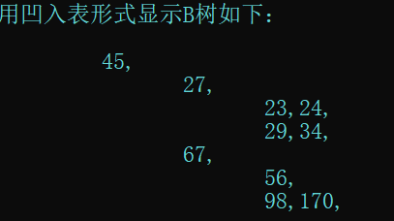

使用功能5：用表格输出图书馆总库存：
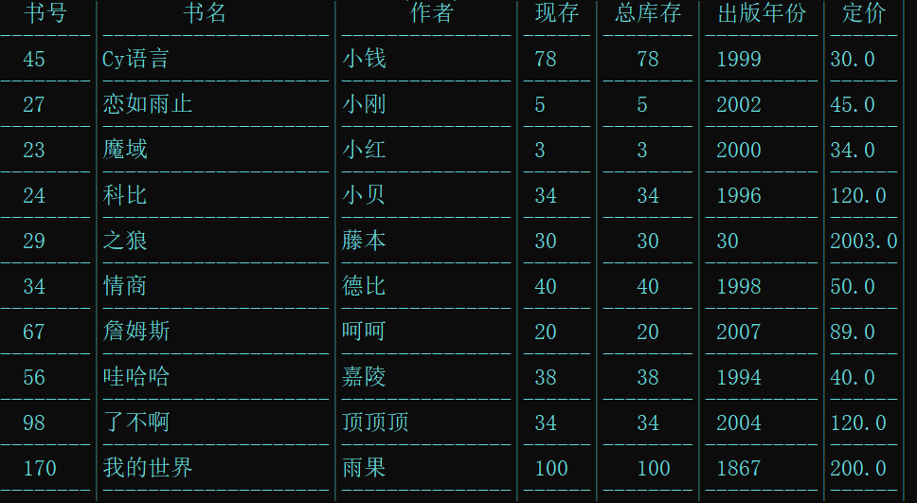

选择功能2：清空某一本书的库存（删除编号56）
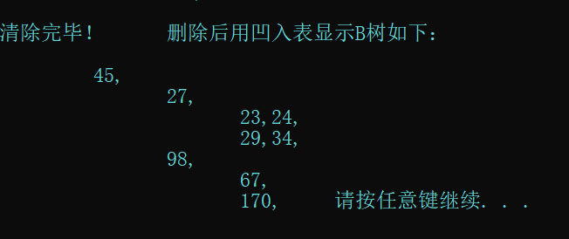
清

选择功能3：借阅图书，输入要借的图书号，借阅者的姓名和ID号
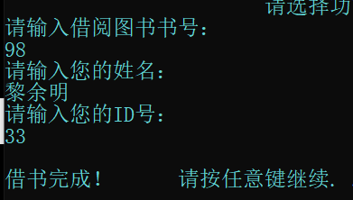
选择功能6：查看某一本图书的信息，并以表格形式
输出。
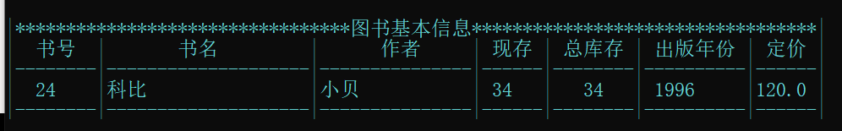

选择功能4：归还图书
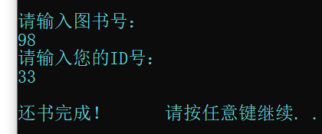

当图书号不存在时，输出书库中不存在此书
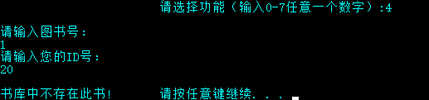

当借书时该图书的库存已空，则提示库存不足，借阅失败！
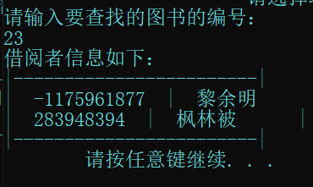

选择功能7：查看某本书的借阅者信息
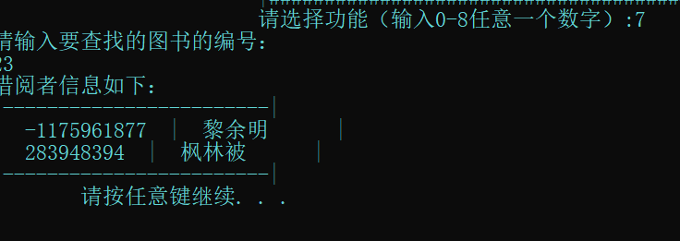

输入功能8：从文件中导入图书信息和借阅者信息

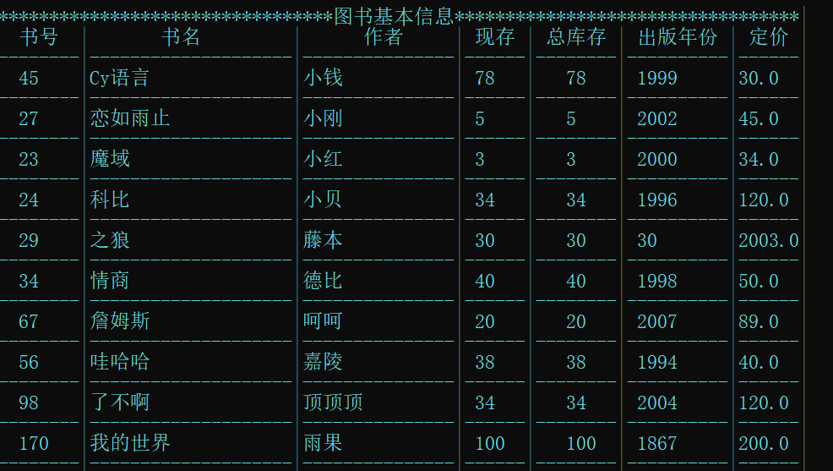
输入功能0：退出系统
七、小结
- 通过划分成几个模块，单独编写每个模块的基本操作，再组合在一起，细分了程序的功能，降低设计的难度，方便了程序的调试、修改和组合。
- 编码时就应该尽量把程序写正确，避免产生错误，这样可能远比调试时才来发现问题、 解决问题用的时间少得多，效率高得多。
- 编码时要形成一种自己的风格，同时要注意这种风格应该是大众所接受的，要保持程序的可读性。

